ĐẠI HỌC DUY TÂN
TRƯỜNG KHMT
KHOA CÔNG NGHỆ THÔNG TIN
---------------------------



Tên đề tài:
PHÁT TRIỂN HỆ THỐNG CHĂM SÓC THÚ CƯNG THÔNG MINH -TÍCH HỢP AI CHATBOT ĐẶT LỊCH & PHÂN TÍCH SỨC KHỎE

(USER INTERFACE DOCUMENT)
GVHD: Th.S Đỗ Thành Bảo Ngọc
Thành Viên:
Lương Văn Ái - 27211248235
Huỳnh Nguyễn Cao Đức - 27211201244
Nguyễn Thị Thu Thảo - 27201243071
Phạm Thị Thu Hà - 27201201855
Nguyễn Công Đoàn - 27211348015

Đà Nẵng, Tháng 04 năm 2025

`
THÔNG TIN DỰ ÁN
Dự án viết tắt | PETCARE
Tên dự án | Phát triển Hệ thống Chăm sóc Thú cưng Thông minh -Tích hợp AI ChatBot Đặt lịch & Phân tích Sức khỏe
Thời gian bắt đầu | 17/03/2025 | Thời gian kết thúc | 20/05/2025
Lead Institution | Khoa Công Nghệ Thông Tin, Trường Đại Học Duy Tân
Giáo viên hướng dẫn | Đỗ Thành Bảo Ngọc  Email: baongocdt@gmail.com  Phone: 0905892893
Chủ sở hữu dự án & Chi tiết liên hệ | Đỗ Thành Bảo Ngọc  Email: baongocdt@gmail.com  Phone: 0905892893
Đối tác | Duy Tan University
Quản lý dự án & Scrum Master | Phạm Thị Thu Hà | Phamthithuha3112@gmail.com |  | 0964810993
Thành viên nhóm | Lương Văn Ái | linkcrdy@gmail.com |  | 0776294873
 | Huỳnh Nguyễn Cao Đức | tthello123@gmail.com |  | 0934750153
 | Nguyễn Thị Thu Thảo | nguyenthithuthao452003@gmail.com |  | 0788536741
 | Nguyễn Công Đoàn | doancarat@gmail.com |  | 0368047839
`
TÊN TÀI LIỆU
Tiêu đề tài liệu | User Interface Document
Tác giả | Phạm Thị Thu Hà
Chức năng | Scrum master
Ngày | 17/03/2025 | Tên tệp: | [KLTN- 01] UserInterface_Nhom41.docx
URL
Access | Khoa CNTT

LỊCH SỬ BẢN SỬA
Version | Person | Date | Description
1.0 | Nguyễn Thị Thu Thảo,  Phạm Thị Thu Hà,  Lương Văn Ái | 22/04/2025 | Tạo tài liệu
1.1 | Nguyễn Thị Thu Thảo | 23/04/2025 | Chỉnh sửa

PHÊ DUYỆT TÀI LIỆU
Cần có các chữ ký sau để phê duyệt tài liệu này
Người hướng dẫn |  | Đỗ Thành Bảo Ngọc | Signature:
 |  |  | Date: | …/…/2025
Chủ sở hữu |  | Đỗ Thành Bảo Ngọc | Signature:
 |  |  | Date: | …/…/2025
Scrum master |  | Phạm Thị Thu Hà | Signature:
 |  |  | Date: | …/…/2025
Thành viên |  | Lương Văn Ái | Signature:
 |  |  | Date: | …/…/2025
 |  | Huỳnh Nguyễn Cao Đức | Signature:
 |  |  | Date: | …/…/2025
 |  | Nguyễn Thị Thu Thảo | Signature:
 |  |  | Date: | …/…/2025
 |  | Nguyễn Công Đoàn | Signature:
 |  |  | Date: | …/…/2025

MỤC LỤC
1. MỤC ĐÍCH 1
Tài liệu liên quan 1
2. GIAO DIỆN CHI TIẾT 1
2.1 Trang chủ 1
2.2. Đăng ký 3
2.3 Đăng nhập 5
2.4 Cập nhật thông tin cá nhân 6
2.5 Xem bác sĩ 7
2.6 Xem dịch vụ 8
2.7 Xem lịch hẹn 8
2.8 Kê đơn thuốc 10
2.9 Xem hồ sơ bệnh án 11
2.10 Đánh giá 11
2.11 Đặt lịch 13
2.12 Phân quyền 15
2.13 Chatbot AI @ 16
2.14 Quản lý nhân viên 17
2.15 Quản lý khách hàng 18
2.16. Quản lý lịch hẹn 19
2.17 Quản lý hóa đơn 20
2.18 Quản lý pet 21
2.19 Quản lý dịch vụ 22
2.20 Quản lý loại dịch vụ 23
2.21 Quản lý đánh giá 23
2.22 Quản lý thuốc 24
2.23 Quản lý doanh thu 26
2.24 Quản lý kho 26
2.25 Quản lý tồn kho 27
2.26 Quản lý nhà cung cấp 28
2.27 Quản lý chức vụ 30
2.28 Quản lý lương 31
2.29 Đổi mật khẩu 32
2.30 Đặt lịch 33

TỔNG QUAN

MỤC ĐÍCH
- Tài liệu này giúp hiểu rõ hơn về giao diện của hệ thống “Phát triển Hệ thống Chăm sóc Thú cưng Thông minh -Tích hợp AI ChatBot Đặt lịch & Phân tích Sức khỏe” chi tiết các thành phần và chức năng của hệ thống.
- Với tài liệu này, nhóm phát triển có thể hiểu chi tiết về cấu trúc và thành phần để tạo ra một hệ thống nhất quán và hoàn chỉnh.

Tài liệu liên quan
- DNF.Product Backlog
- ArchitecutreDocument
- LSVN.DatabaseDesign

GIAO DIỆN CHI TIẾT

2.1 Trang chủ
2.1.1 Bản mẫu
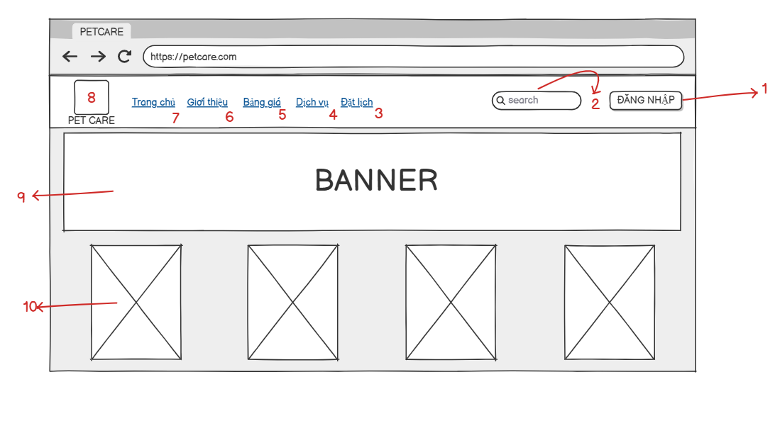
Hình 1. Giao diện trang chủ chưa đăng nhập

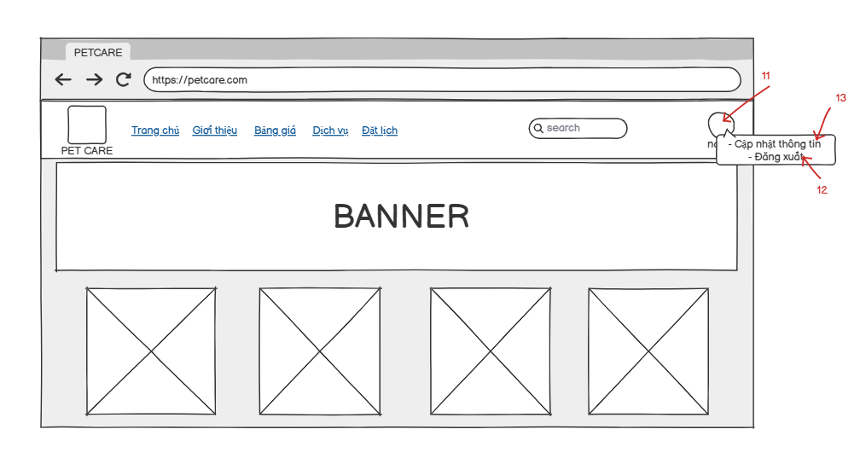
Hình 2. Giao diện trang chủ đã đăng nhập
2.1.2 Đặc tả chi tiết
Stt | Giao diện | Thể loại | Hành động | Mục đích
1 | “Đăng nhập” | Button | Click | Khi chọn sẽ hiển thị trang đăng nhập.
2 | “Tìm kiếm” | EditText | Nhập | Khi nhập và nhấn enter, sẽ đi đến trang kết quả tìm kiếm
3 | “Đặt lịch” | Textbox | Click | Khi chọn sẽ đi đến trang hiển thị đặt lịch
4 | “Dịch vụ” | Textbox | Click | Khi chọn sẽ đi đến trang hiển thị dịch vụ
5 | “Bảng giá” | Textbox | Cick | Khi chọn sẽ đi đến trang hiển thị bảng giá
6 | “Giới thiệu” | Textbox | Click | Khi chọn sẽ đi đến trang hiển thị giới thiệu
7 | “Trang chủ” | Textbox | Click | Khi chọn sẽ đi đến trang chủ chính
8 | “PetCare” | Button | Click | Khi chọn sẽ đi đến trang chủ chính
9 | “Banner” |  |  | Hiển thị video
10 | “Khối bác sĩ” | Image +Link | Click | Hiển thị danh sách bác sĩ
11 | “Đại diện” | Image | Click | Sau khi đăng nhập tài khoản sẽ hiện lên phần này.
12 | “Cập nhật thông tin” | Button | Click | Khi chọn sẽ đi đến trang cập nhật thông tin cá nhân
13 | “Đăng xuất” | Button | Click | Khi chọn sẽ thực hiện hành động đăng xuất tài khoản

2.2. Đăng ký
2.2.1 Bản mẫu
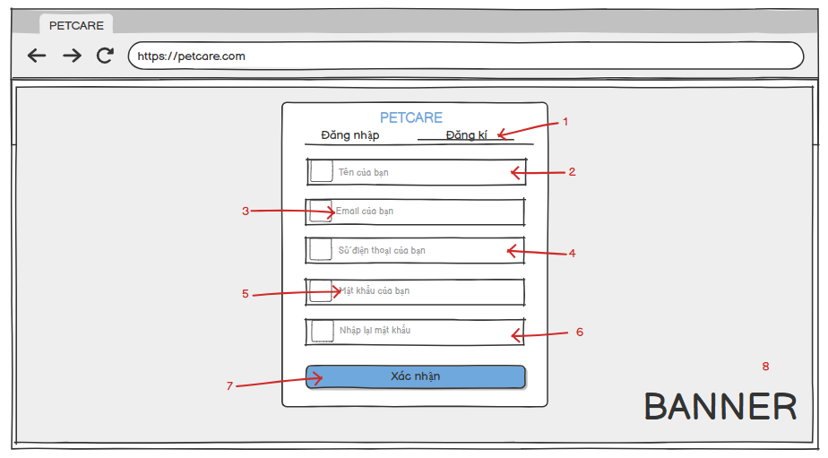
Hình 3. Giao diện Đăng ký

2.2.2 Đặc tả chi tiết
Stt | Giao diện | Thể loại | Hành động | Mục đích
1 | “Đăng ký” | Button | Click | Khi chọn đăng ký sẽ giao diện nhập thông tin
2 | “Họ và tên” | EditText | Nhập | Nhập họ và tên
3 | “Email” | EditText | Nhập | Nhập email của tài khoản
4 | “Số điện thoại” | EditText | Nhập | Nhập số điện thoại của tài khoản
5 | “ Mật khẩu” | EditText | Nhập | Nhập mật khẩu của tài khoản
6 | “Xác nhận mật khẩu” | EditText | Nhập | Nhập lại mật khẩu đã nhập ở trước đó
7 | “Xác nhận” | Button | Click | Khi chọn tài khoản sẽ được hệ thống kiểm duyệt và tạo tài khoản mới.
8 | “Banner” | Video | Hiển thị | Hiển thị video trong giao diện Đăng ký

2.3 Đăng nhập
2.3.1 Bản mẫu 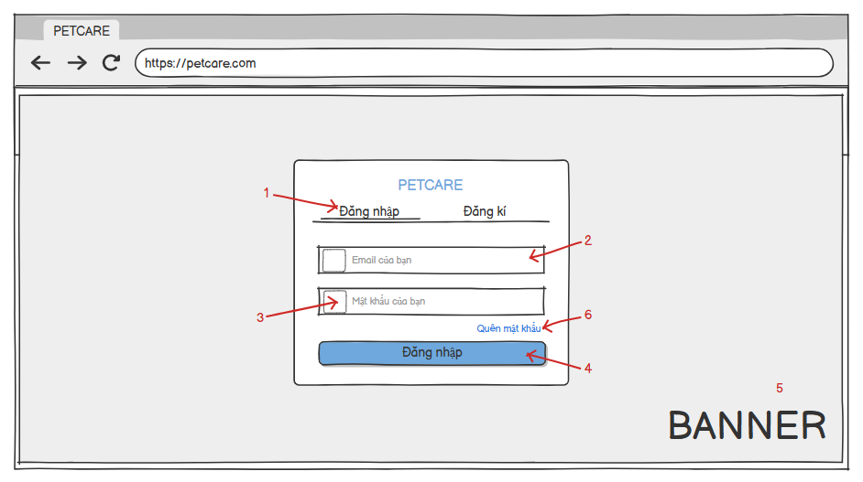
Hình 4. Giao diện Đăng nhập
2.3.2 Đặc tả chi tiết
Stt | Giao diện | Thể loại | Hành động | Mục đích
1 | “Đăng nhập” | Button | Click | Khi chọn đăng nhập sẽ hiện giao diện nhập thông tin
2 | “Email” | EditText | Nhập | Nhập email
3 | “Mật khẩu” | EditText | Nhập | Nhập mật khẩu
4 | “Đăng nhập” | Button | Click | Khi chọn tài khoản sẽ được hệ thống kiểm duyệt và đăng nhập
5 | “Banner” | Video | Hiển thị | Hiển thị video trong giao diện Đăng nhập
6 | “Quên mật khẩu” | TextView | Click | Khi chọn vào đây sẽ chuyển sang giao diện đổi mật khẩu

2.4 Cập nhật thông tin cá nhân
2.4.1 Bản mẫu
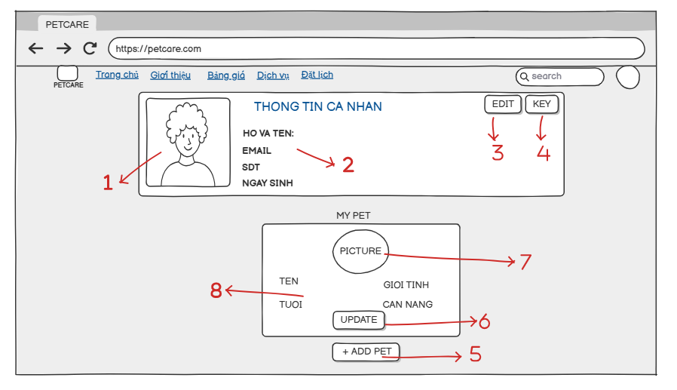
Hình 5. Giao diện Cập nhật thông tin cá nhân
2.4.2 Đặc điểm chi tiết
Stt | Giao diện | Thể loại | Hành động | Mục đích
1 | “Avatar” | Image | Hiển thị | Hiển thị ảnh đại diện của khách hàng
2 | “Thông tin cá nhân khách hàng” | Text | Hiển thị | Hiển thị thông tin cá nhân của khách hàng
3 | “Edit” | Button | Click | Khi chọn sẽ hiển thị giao diện cập nhật thông tin cá nhân của khách hàng
4 | “Key” | Button | Click | Khi chọn sẽ hiển thị giao diện đổi mật khẩu
5 | “Add Pet” | Button | Click | Khi chọn sẽ thêm thông tin pet
6 | “Update” | Button | Click | Khi chọn sẽ hiển thị giao diện cập nhật thông tin pet
7 | “Picture” | Image | Hiển thị | Hiển thị ảnh đại diện của pet
8 | “Thông tin pet” | Text | Hiển thị | Hiển thị thông tin pet

2.5 Xem bác sĩ
2.5.1 Bản mẫu 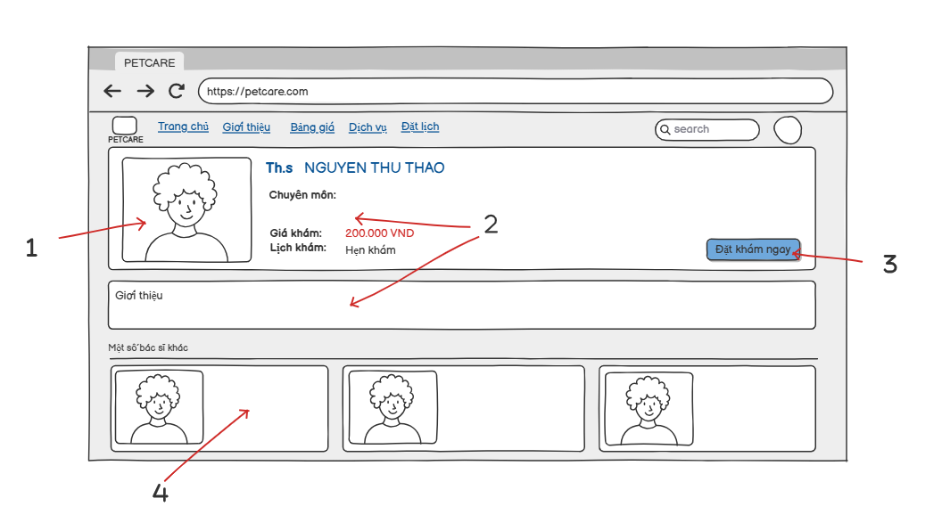
Hình 6. Giao diện Xem bác sĩ
2.5.2 Đặc điểm chi tiết
Stt | Giao diện | Thể loại | Hành động | Mục đích
1 | “Avatar” | Image |  | Hiển thị hình ảnh bác sĩ
2 | “Thông tin nhân viên” | Label |  | Hiển thị thông tin liên quan về bác sĩ
3 | “Đặt lịch ngay” | Button | Click | Khi chọn sẽ chuyển sang trang đặt lịch
4 | “Bác sĩ liên quan” | Image + Label | Click | Khi chọn sẽ chuyển sang trang bác sĩ đó

2.6 Xem dịch vụ
2.6.1 Bản mẫu
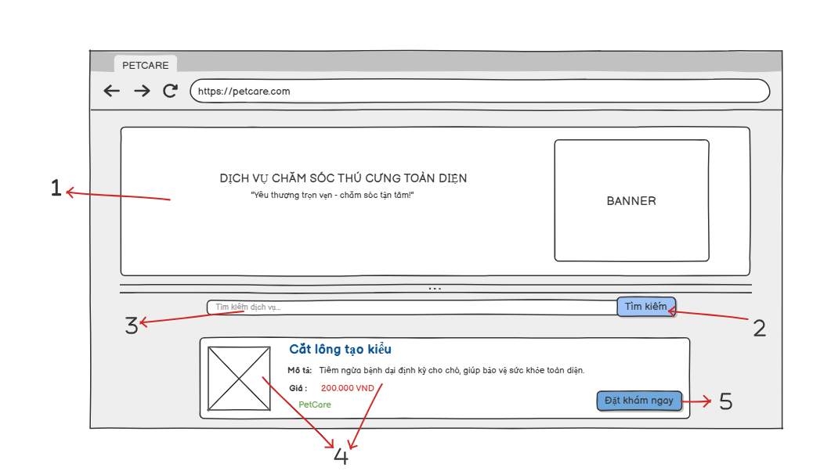
Hình 7. Giao diện Xem dịch vụ

2.6.2 Đặc điểm chi tiết
Stt | Giao diện | Thể loại | Hành động | Mục đích
1 | “Banner” | Image | Hiển thị | Hiển thị thông tin giới thiệu trang dịch vụ
2 | “Tìm kiếm” | Button | Click | Khi chọn sẽ hiển thị kết quả tìm kiếm
3 | “Tìm kiếm dịch vụ…” | EditText | Nhập | Khi nhập và nhấn enter, sẽ đi đến trang kết quả tìm kiếm
4 | “Thông tin dịch vụ” | Image  +Text | Hiển thị | Hiển thị thông tin dịch vụ
5 | “Đặt khám ngay” | Button | Click | Khi chọn sẽ chuyển sang trang đặt lịch

2.7 Xem lịch hẹn
2.7.1 Bản mẫu
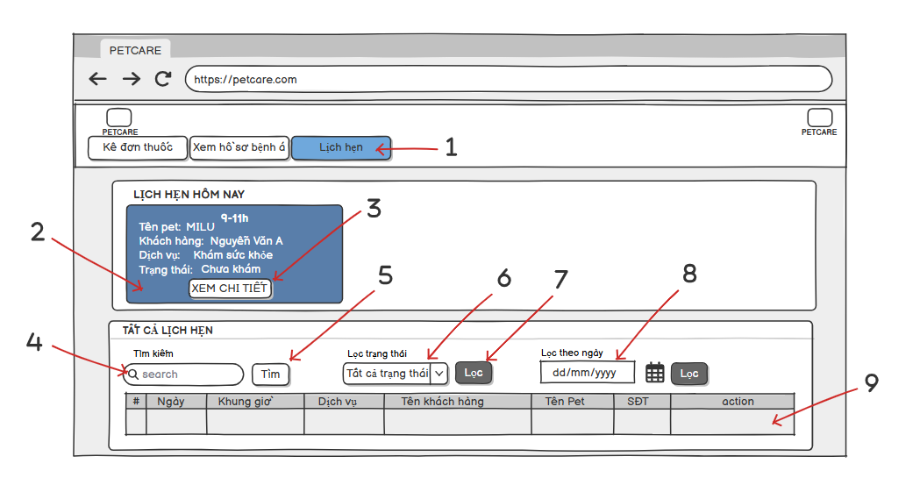
Hình 8. Giao diện Xem lịch hẹn

2.7.2 Đặc điểm chi tiết
Stt | Giao diện | Thể loại | Hành động | Mục đích
1 | “Lịch hẹn” | Button | Click | Khi chọn sẽ đi đến trang xem lịch hẹn
2 | “Thông tin lịch hẹn” | Text | Hiển thị | Hiển thị thông tin lịch hẹn vào ngày đó
3 | “Xem chi tiết” | Button | Click | Khi chọn sẽ hiển thị trang xem chi tiết lịch hẹn
4 | “search” | EditText | Nhập | Nhập thông tin tìm kiếm lịch hẹn
5 | “Tìm” | Button | Click | Khi chọn sẽ hiển thị thông tin muốn tìm kiếm
6 | “Lọc trạng thái” | ComboBox | Click | Khi chọn sẽ hiển thị các trạng thái muốn lọc
7 | “Lọc” | Button | Click | Khi chọn sẽ hiển thị thông tin lọc trước đó
8 | “Lọc theo ngày” | Date | Click | Khi chọn sẽ hiển thị ngày muốn lọc
9 | “Dữ liệu” | GridView | Hiển thị | Hiển thị hết thông tin lịch hẹn của khách hàng

2.8 Kê đơn thuốc
2.8.1 Bản mẫu
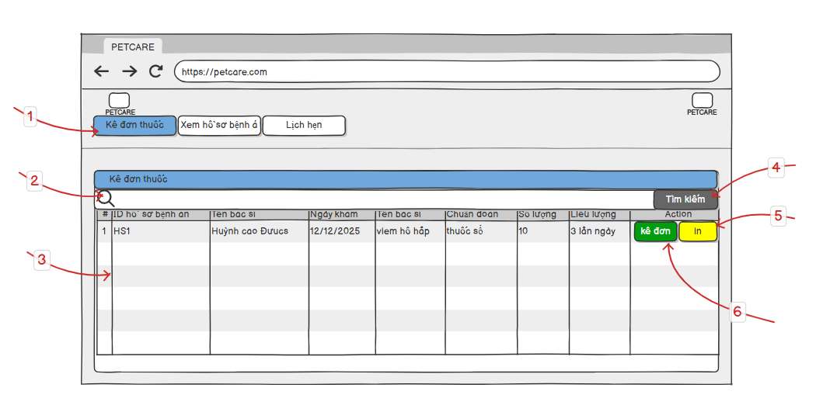
Hình 9. Giao diện Kê đơn thuốc

2.8.2 Đặc điểm chi tiết
Stt | Giao diện | Thể loại | Hành động | Mục đích
1 | “Kê đơn thuốc” | Button | Click | Khi chọn sẽ đi đến trang hiển thị Kê đơn thuốc
2 | “Tìm kiếm” | EditText | Nhập | Khi nhập và nhấn enter, sẽ đi đến trang kết quả tìm kiếm
3 | “Dữ liệu” | GridView | Hiển thị | Hiển thị thông tin kê đơn thuốc
4 | “Tìm kiếm” | Button | Click | Khi chọn sẽ hiển thị kết quả tìm kiếm
5 | “Kê đơn” | Button | Click | Khi chọn sẽ hiển thị thông tin kê đơn thuốc
6 | “In” | Button | Click | Khi chọn sẽ hiển thị in hóa đơn

2.9 Xem hồ sơ bệnh án
2.9.1 Bản mẫu
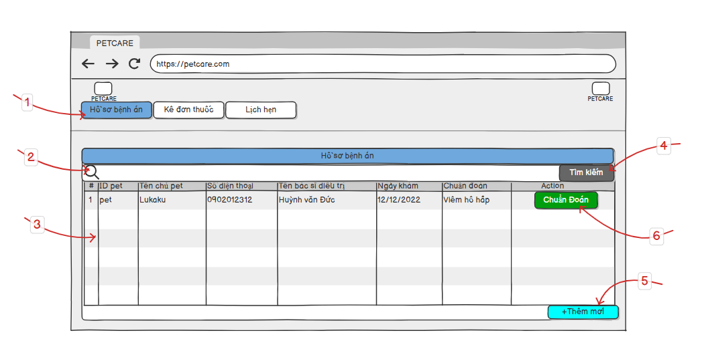
Hình 10. Giao diện Xem hồ sơ bệnh án
2.9.2 Đặc điểm chi tiết
Stt | Giao diện | Thể loại | Hành động | Mục đích
1 | “Hồ sơ bệnh án” | Button | Click | Khi chọn sẽ đi đến trang hiển thị hồ sơ bệnh án
2 | “Tìm kiếm” | EditText | Nhập | Khi nhập và nhấn enter, sẽ đi đến trang kết quả tìm kiếm
3 | “Dữ liệu” | GridView | Hiển thị | Hiển thị thông tin hồ sơ bệnh án
4 | “Tìm kiếm” | Button | Click | Khi chọn sẽ hiển thị kết quả tìm kiếm
5 | “Thêm mới” | Button | Click | Khi chọn sẽ hiển thị giao diện thêm mới hồ sơ bệnh án
6 | “Chuẩn đoán” | Button | Click | Khi chọn sẽ hiển thị giao diện chuẩn đoán bệnh án

2.10 Đánh giá
2.10.1 Bản mẫu
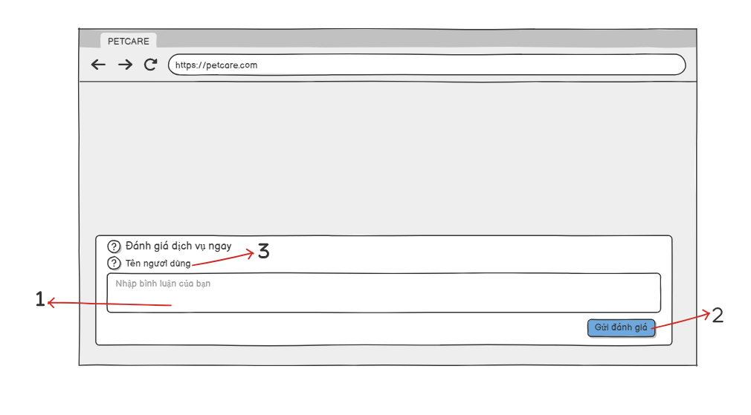
Hình 11. Giao diện Đánh giá
2.10.2 Đặc điểm chi tiết
Stt | Giao diện | Thể loại | Hành động | Mục đích
1 | “Nhập bình luận” | EditText | Nhập | Nhập vào thông tin khách hàng muốn bình luận
2 | “Gửi đánh giá” | Button | Click | Khi chọn sẽ hiển thị đánh giá thành công
3 | “Tài khoản khách hàng” | TextView | Click | Hiển thị tên khách hàng

2.11 Đặt lịch
2.11.1 Bản mẫu
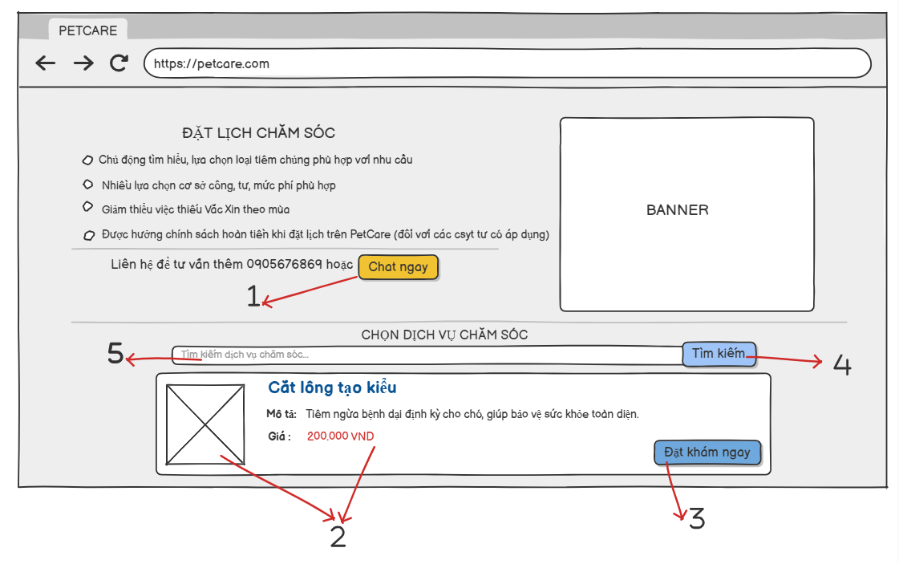
Hình 12: Giao diện Đặt lịch chăm sóc
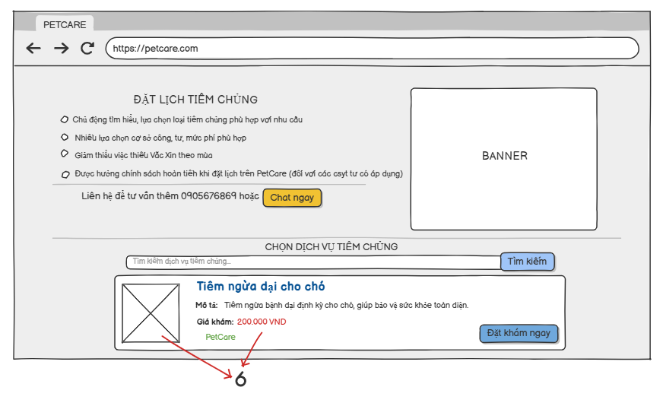
Hình 13: Giao diện Đặt lịch tiêm chủng

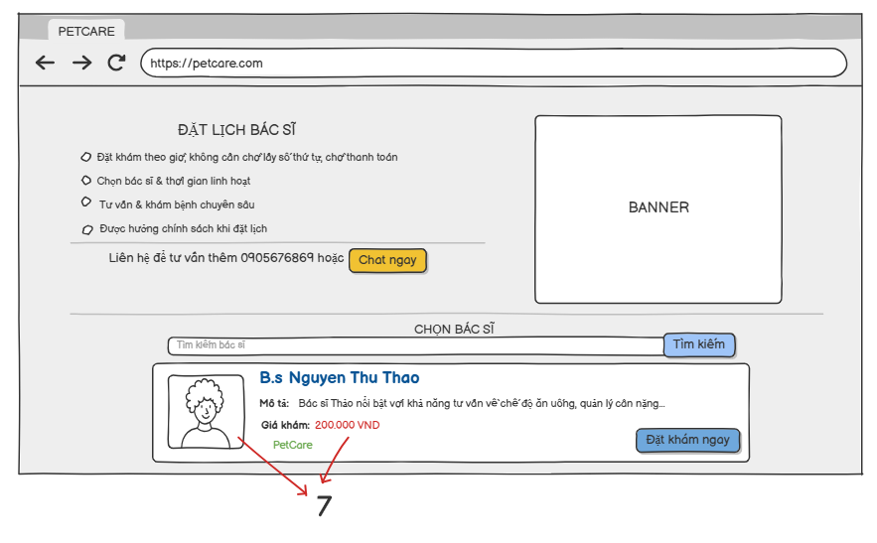
Hình 14: Giao diện Đặt lịch bác sĩ

2.11.2 Đặc điểm chi tiết
Stt | Giao diện | Thể loại | Hành động | Mục đích
1 | “Chat ngay” | Button | Click | Khi chọn sẽ dẫn đến trò chuyện cùng ChatAI
2 | “Thông tin dịch vụ chăm sóc” | Image+Text | Hiển thị | Hiển thị thông tin dịch vụ chăm sóc
3 | “Đặt khám ngay” | Select | Click | Chọn tăng giảm số lượng cho loại thuốc.
4 | “Tìm kiếm” | Button | Click | Khi chọn sẽ hiển thị kết quả tìm kiếm
5 | “Tìm kiếm…” | EditText | Nhập | Khi nhập và nhấn enter, sẽ đi đến trang kết quả tìm kiếm
6 | “Thông tin dịch vụ tiêm chủng” | Image+Text | Hiển thị | Hiển thị thông tin dịch vụ tiêm chủng
7 | “Thông tin bác sĩ” | Image+Text | Hiển thị | Hiển thị thông tin bác sĩ

2.12 Phân quyền
2.12.1 Bản mẫu
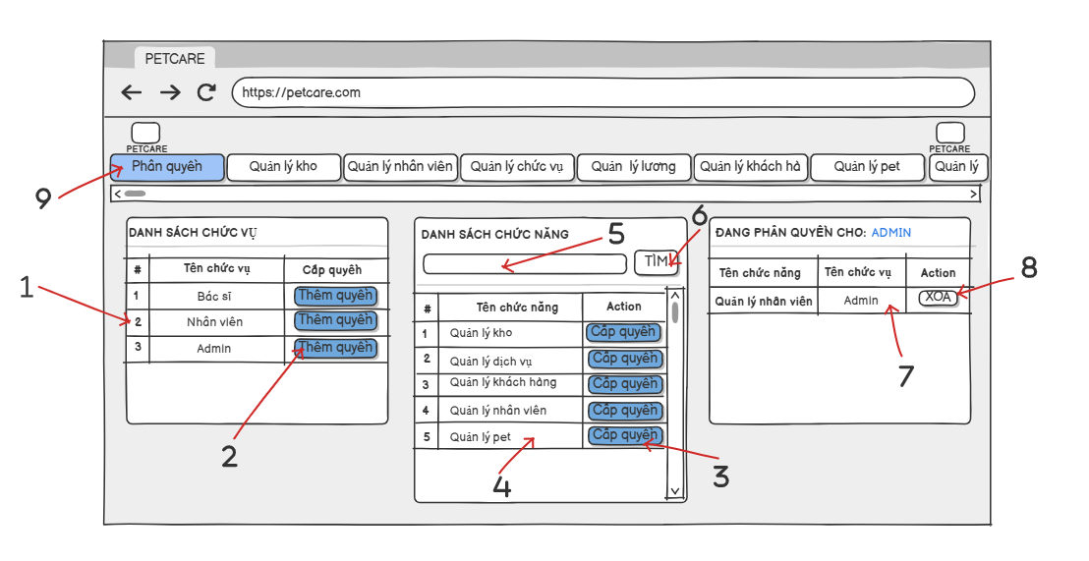
Hình 15. Giao diện Phân quyền

2.12.2 Đặc điểm chi tiết
ID | Form | Type | Action | Target
1 | “Dữ liệu” | GridView | Hiển thị | Hiển thị thông tin chức vụ
2 | “Thêm quyền” | Button | Click | Khi chọn vào sẽ hiển thị danh sách chức năng
3 | “Cấp quyền” | Button | Click | Khi chọn vào sẽ hiển thị bảng đang phân quyền
4 | “Dữ liệu” | GridView | Hiển thị | Hiển thị thông tin hóa đơn
5 | “Tìm kiếm…” | EditText | Nhập | Khi nhập và nhấn enter, sẽ đi đến trang kết quả tìm kiếm
6 | “Tìm kiếm” | Button | Click | Khi chọn sẽ hiển thị kết quả tìm kiếm
7 | “Dữ liệu” | GridView | Hiển thị | Hiển thị thông tin chức vụ và chức năng sau khi được phân quyền
8 | “Xóa” | Button | Click | Khi chọn để xóa thông tin sau khi được phân quyền
9 | “Phân quyền” | Button | Click | Khi chọn sẽ đi đến trang Phân quyền

2.13 Chatbot AI @
2.13.1 Bản mẫu

Hình 16. Giao diện Xem dịch vụ

2.13.2 Đặc điểm chi tiết
Stt | Giao diện | Thể loại | Hành động | Mục đích
1 | “Phòng bệnh & Sống khỏe” | Button | Click | Khi chọn sẽ chuyển đến trang mới về phòng bệnh và sống khỏe.
2 | “Dinh dưỡng” | Button | Click | Khi chọn sẽ chuyển đến trang mới về dinh dưỡng.
3 | “Image” | Button | Click | Khi chọn sẽ chuyển đến trang mới về thông tin của hình

2.14 Quản lý nhân viên
2.14.1 Bản mẫu
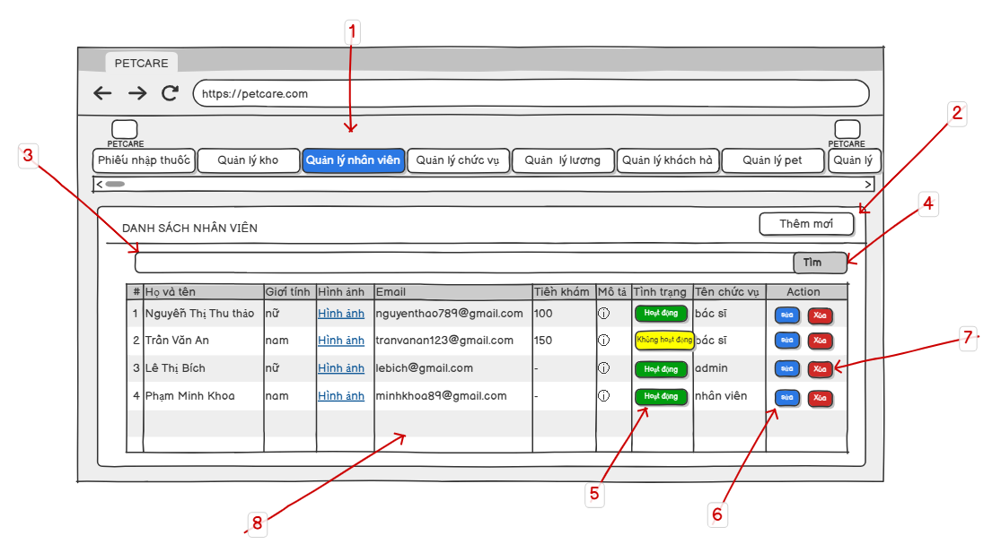
Hình 17. Giao diện Quản lý nhân viên

2.14.2 Đặc điểm chi tiết

Stt | Giao diện | Thể loại | Hành động | Mục đích
1 | “QL Nhân viên” | Button | Click | Khi chọn sẽ đi đến trang Quản lý nhân viên
2 | “Thêm mới” | Button | Click | Khi chọn sẽ hiển thị giao diện thêm mới nhân viên
3 | “Tìm kiếm” | EditText | Nhập | Khi nhập và nhấn enter, sẽ đi đến trang kết quả tìm kiếm
4 | “Tìm kiếm” | Button | Click | Khi chọn sẽ hiển thị kết quả tìm kiếm
5 | “Tình trạng” | Button | Click | Tại đây hiển thị tình trạng của nhân viên
6 | “Sửa” | Button | Click | Khi chọn để sửa thông tin nhân viên
7 | “Xóa” | Button | Click | Khi chọn để xóa nhân viên
8 | “Dữ liệu” | GridView | Hiển thị | Hiển thị thông tin nhân viên

2.15 Quản lý khách hàng
2.15.1 Bản mẫu

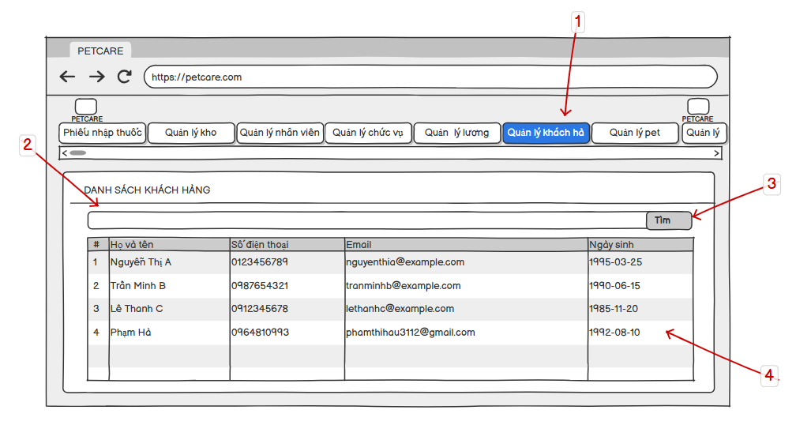
Hình 18. Giao diện Quản lý khách hàng
2.15.2 Đặc điểm chi tiết
Stt | Giao diện | Thể loại | Hành động | Mục đích
1 | “Quản lí khách hàng” | Button | Click | Khi chọn sẽ hiển thị giao diện của quản lý khách hàng
2 | “Nhập thông tin tìm kiếm” | EditText | Nhập | Khi nhập và nhấn enter, sẽ đi đến trang kết quả tìm kiếm
3 | “Tìm kiếm” | Button | Click | Khi chọn sẽ hiển thị kết quả tìm kiếm
4 | “Dữ liệu” | GridView | Hiển thị | Hiển thị thông tin khách hàng

2.16. Quản lý lịch hẹn
2.16.1 Bản mẫu
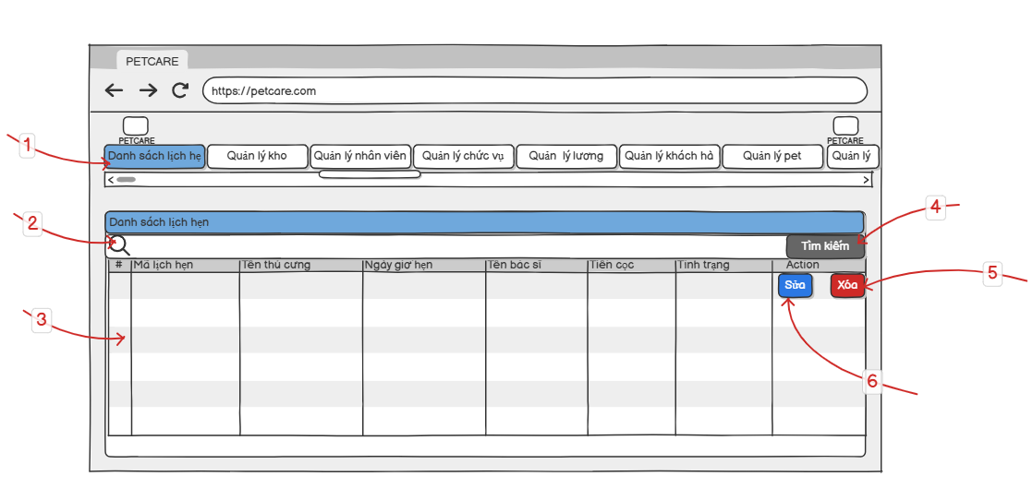
Hình 19. Giao diện Quản lý lịch hẹn
2.16.2 Đặc điểm chi tiết
Stt | Giao diện | Thể loại | Hành động | Mục đích
1 | “Danh sách lịch hẹn” | Button | Click | Vào trang quản lí danh sách lịch hẹn
2 | “Nhập từ khóa tìm kiếm” | EditText | Nhập | Tìm kiếm thông tin cần tìm
3 | “Dữ liệu” | GridView | Hiển thị | Hiển thị thông tin lịch hẹn
4 | “Tìm kiếm” | Button | Click | Hệ thống sẽ tìm data cần tìm rồi đẩy lên data grid view
5 | “Xóa” | Button | Click | Hệ thống sẽ xóa thông tin mình chọn xóa
6 | “Sửa” | Button | Click | Sửa các thông tin sai hoặc thay đổi trong quá trình hẹn

2.17 Quản lý hóa đơn
2.17.1 Bản mẫu
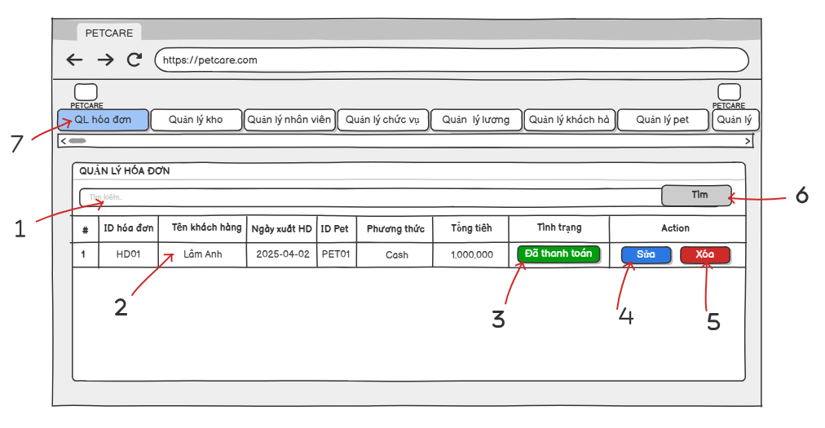
Hình 20. Giao diện Quản lý hóa đơn

2.17.2 Đặc điểm chi tiết
Stt | Giao diện | Thể loại | Hành động | Mục đích
1 | “Tìm kiếm” | EditText | Nhập | Nhập thông tin tìm kiếm hóa đơn
2 | “Dữ liệu” | GridView | Hiển thị | Hiển thị thông tin hóa đơn
3 | “Tình trạng” | Button | Click | Hiển thị tình trạng của hóa đơn
4 | “Sửa” | Button | Click | Khi chọn để sửa hóa đơn
5 | “Xóa” | Button | Click | Khi chọn để xóa hóa đơn
6 | “Tìm” | Button | Click | Khi chọn sẽ hiển thị thông tin muốn tìm kiếm
7 | “QL Hóa đơn” | Button | Click | Khi chọn sẽ đi đến trang Quản lý hóa đơn

2.18 Quản lý pet
2.18.1 Bản mẫu
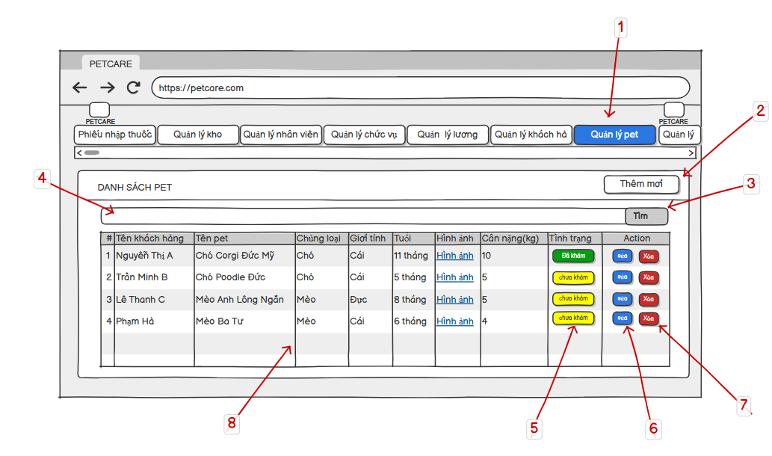
Hình 21. Giao diện Quản lý Pet
    - Đặc điểm chi tiết
Stt | Giao diện | Thể loại | Hành động | Mục đích
1 | “Quản lý pet” | Button | Click | Khi chọn sẽ đi đến trang Quản lý Pet
2 | “Thêm mới” | Button | Click | Khi chọn sẽ hiển thị giao diện thêm mới hồ sơ bệnh án
3 | “Tìm” | Button | Click | Khi chọn sẽ hiển thị kết quả tìm kiếm
4 | “Tìm kiếm” | EditText | Nhập | Khi nhập và nhấn enter, sẽ đi đến trang kết quả tìm kiếm
5 | “Tình trạng” | Button | Click | Hiển thị tình trạng đã khám hay chưa của thú cưng
6 | “Sửa” | Button | Click | Sửa các thông tin sai hoặc thay đổi trong quá trình hẹn
7 | “Xóa” | Button | Click | Hệ thống sẽ xóa thông tin mình chọn xóa
8 | “Dữ liệu” | GridView | Hiển thị | Hiển thị thông tin hồ sơ bệnh án

2.19 Quản lý dịch vụ
2.19.1 Bản mẫu
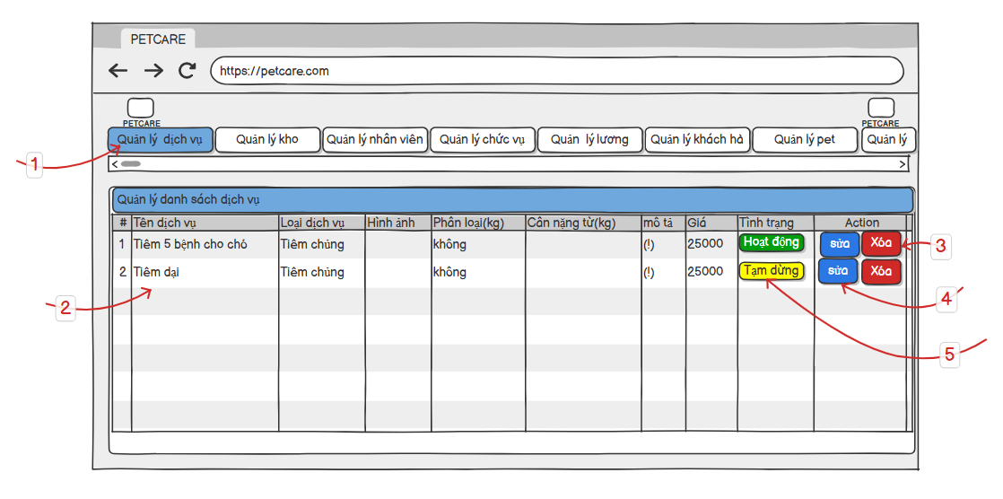
Hình 22. Giao diện Quản lý dịch vụ

2.19.2 Đặc điểm chi tiết
Stt | Giao diện | Thể loại | Hành động | Mục đích
1 | “Quản lý dịch vụ” | Button | Click | Vào trang quản lý dịch vụ
2 | “Dữ liệu ” | GridView | Hiển thị | Hiển thị thông tin dịch vụ
3 | “Xóa” | Button | Click | Khi chọn để xóa dịch vụ
4 | “Sửa” | Button | Click | Khi chọn để sửa thông tin dịch vụ
5 | “Tình trạng” | Button | Click | Hiển thị tình trạng của dịch vụ

2.20 Quản lý loại dịch vụ
2.20.1 Bản mẫu
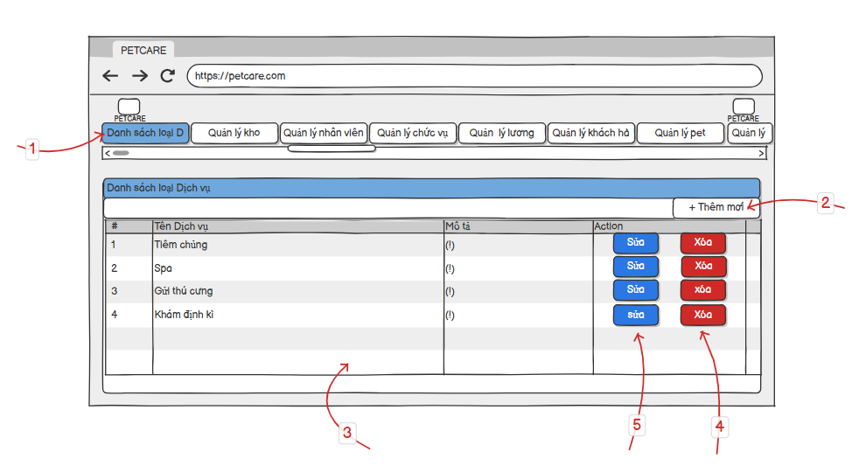
Hình 23. Giao diện Quản lý loại dịch vụ

2.20.2 Đặc điểm chi tiết
Stt | Giao diện | Thể loại | Hành động | Mục đích
1 | “Quản lý loại dịch vụ” | Button | Click | Vào trang quản lý loại dịch vụ
2 | “Thêm mới” | Button | Click | Khi chọn sẽ hiển thị giao diện thêm mới loại dịch vụ
3 | “Dữ liệu ” | GridView | Hiển thị | Hiển thị thông tin
4 | “Xóa” | Button | Click | Khi chọn để xóa loại dịch vụ
5 | “Sửa” | Button | Click | Khi chọn để sửa loại dịch vụ

2.21 Quản lý đánh giá
2.21.1 Bản mẫu
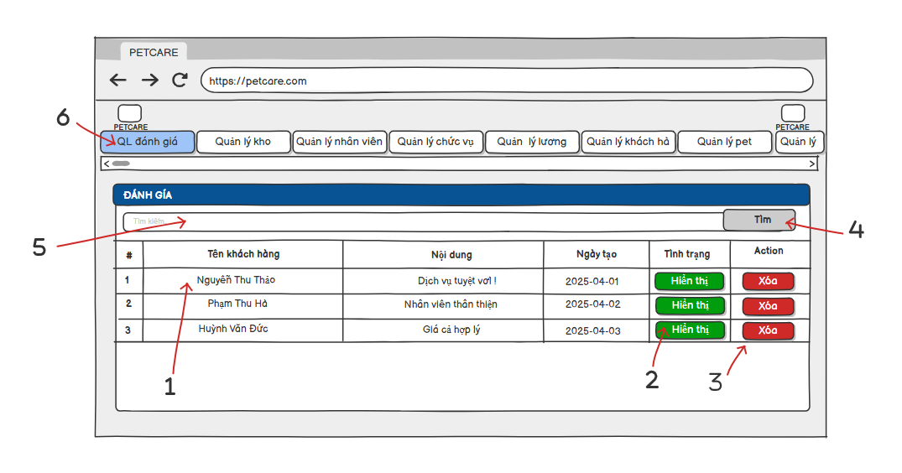
Hình 24. Giao diện Quản lý đánh giá

2.21.2 Đặc điểm chi tiết
Stt | Giao diện | Thể loại | Hành động | Mục đích
1 | “Dữ liệu” | GridView | Hiển thị | Hiển thị thông tin đánh giá của khách hàng
2 | “Tình trạng” | Button | Click | Hiển thị tình trạng đánh giá của khách hàng
3 | “Xóa” | Button | Click | Khi chọn để xóa đánh giá
4 | “Tìm” | Button | Click | Khi chọn sẽ hiển thị thông tin muốn tìm kiếm
5 | “Tìm kiếm” | EditText | Nhập | Nhập thông tin tìm kiếm đánh giá
6 | “QL Đánh giá” | Button | Click | Khi chọn sẽ đi đến trang Quản lý đánh giá

2.22 Quản lý thuốc
2.22.1 Bản mẫu
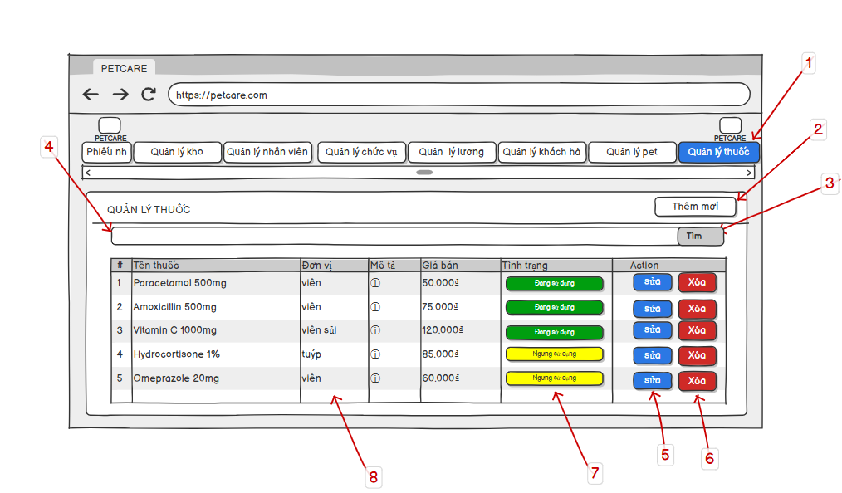
Hình 25. Giao diện quản lý thuốc
2.22.2 Đặc điểm chi tiết
Stt | Giao diện | Thể loại | Hành động | Mục đích
1 | “Quản lý thuốc” | Button | Click | Khi chọn sẽ đi đến trang Quản lý thuốc
2 | “Thêm mới” | Button | Click | Khi chọn sẽ hiển thị giao diện thêm mới thuốc
3 | “Tìm” | Button | Click | Khi chọn sẽ hiển thị kết quả tìm kiếm
4 | “Tìm kiếm” | EditText | Nhập | Khi nhập và nhấn enter, sẽ đi đến trang kết quả tìm kiếm
5 | “Sửa” | Button | Click | Sửa các thông tin sai hoặc thay đổi trong quá trình hẹn
6 | “Xóa” | Button | Click | Hệ thống sẽ xóa thông tin mình chọn xóa
7 | “Tình trạng” | Button | Click | Hiển thị tình trạng của thuốc
8 | “Dữ liệu” | GridView | Hiển thị | Hiển thị thông tin thuốc

2.23 Quản lý doanh thu
2.23.1 Bảng mẫu
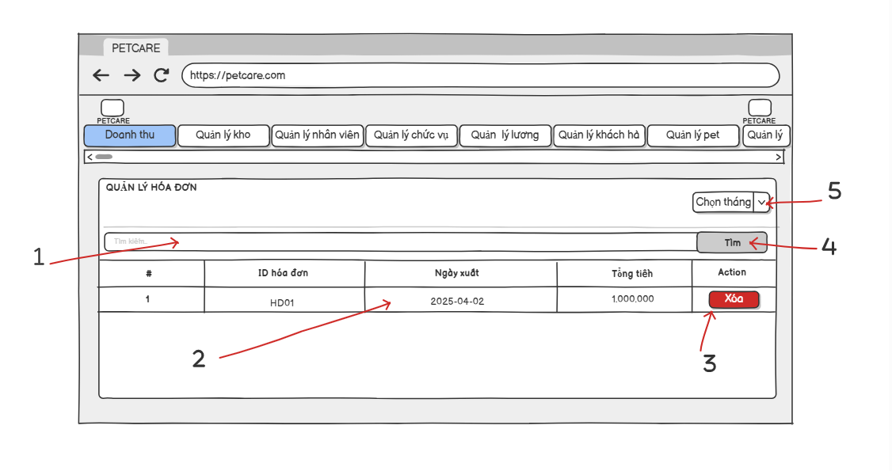
Hình 26. Giao diện Quản lý doanh thu

2.23.2 Đặc điểm chi tiết
Stt | Giao diện | Thể loại | Hành động | Mục đích
1 | “Tìm kiếm” | EditText | Nhập | Nhập thông tin tìm kiếm hóa đơn
2 | “Dữ liệu” | GridView | Hiển thị | Hiển thị thông tin doanh thu
3 | “Xóa” | Button | Click | Khi chọn để xóa hóa đơn
4 | “Tìm” | Button | Click | Khi chọn sẽ hiển thị thông tin muốn tìm kiếm
5 | “Chọn tháng” | ComboBox | Click | Khi chọn sẽ hiển thị tháng cần để lọc

2.24 Quản lý kho
2.24.1 Bản mẫu
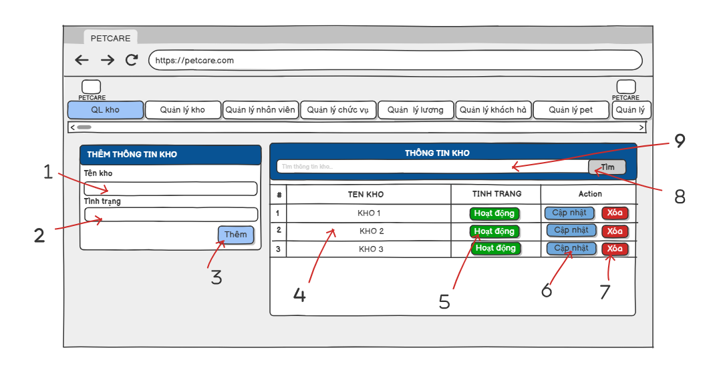
Hình 27. Giao diện Quản lý kho
2.24.2 Đặc điểm chi tiết
Stt | Giao diện | Thể loại | Hành động | Mục đích
1 | “Nhập tên kho” | EditText | Nhập | Nhập thông tin vào ô để thêm mới.
2 | “Nhập tình trạng” | Drop-down | Chọn | Chọn tình trạng để thêm mới.
3 | “Thêm” | Button | Click | Khi chọn thì dữ liệu sẽ được thêm mới.
4 | “Dữ liệu” | GridView | Hiển thị | Hiển thị các loại thông tin trong data.
5 | “Tình trạng” | Button | Click | Tại đây hiển thị tình trạng của kho.
6 | “Cập nhập” | Button | Click | Khi chọn vào sẽ hiện ra các thông tin cũ và đổi mới nó.
7 | “Xóa” | Button | Click | Khi chọn vào tại mục này sẽ xóa thông tin không cần thiết

2.25 Quản lý tồn kho
2.25.1 Bản mẫu
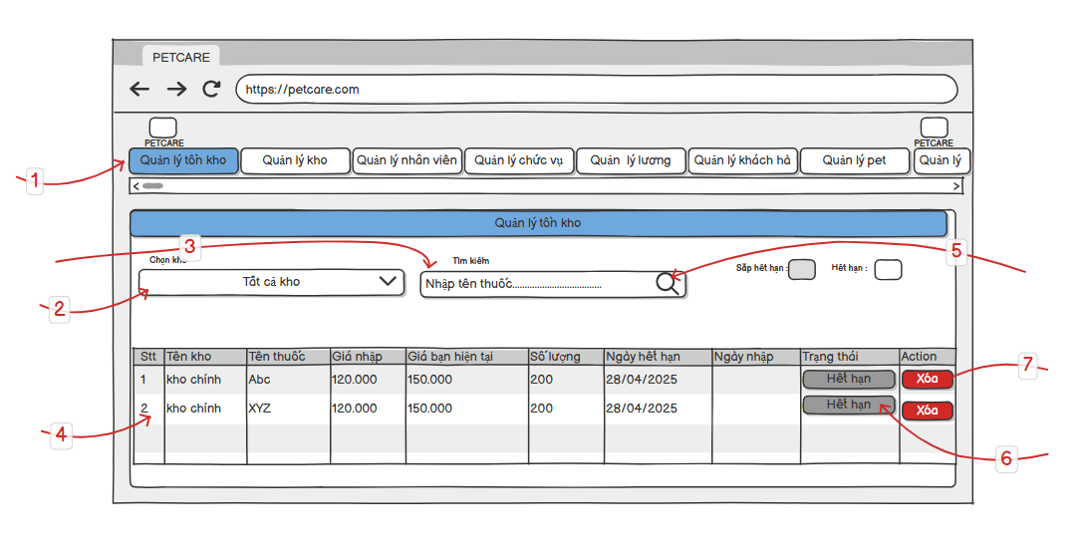
Hình 28. Giao diện Quản lý tồn kho

2.25.2 Đặc điểm chi tiết
Stt | Giao diện | Thể loại | Hành động | Mục đích
1 | “Quản lý kho tồn” | Button | Click | Hiển thị trang quản lý kho tồn.
2 | “Lựa chọn kho” | ComboBox | Click | Lựa chọn các loại kho có sẵn.
3 | “Nhập thông tin tìm kiếm” | EditText | Nhập | Nhập nội dung muốn tìm kiếm
4 | “Dữ liệu” | GridView | Hiển thị | Hiển thị các thông tin trong data.
5 | “Tìm kiếm” | Button | Click | Dùng tìm kiếm các thông tin có sẵn trong data
6 | “Trạng thái” | Button | Click | Hiển thị trạng thái tồn kho
7 | “Xóa” | Button | Click | Xóa những nội dung sai hoặc những thông tin dư thừa.

2.26 Quản lý nhà cung cấp
2.26.1 Bản mẫu
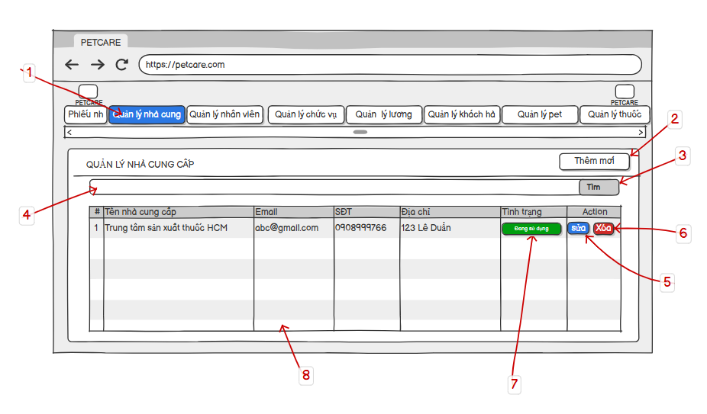
Hình 29. Giao diện Quản lý nhà cung cấp

2.26.2 Đặc điểm chi tiết
Stt | Giao diện | Thể loại | Hành động | Mục đích
1 | “Quản lý nhà cung cấp” | Button | Click | Khi chọn sẽ đi đến trang Quản lý nhà cung cấp
2 | “Thêm mới” | Button | Click | Khi chọn sẽ hiển thị giao diện thêm mới nhà cung cấp
3 | “Tìm” | Button | Click | Khi chọn sẽ hiển thị kết quả tìm kiếm
4 | “Tìm kiếm” | EditText | Nhập | Khi nhập và nhấn enter, sẽ đi đến trang kết quả tìm kiếm
5 | “Sửa” | Button | Click | Sửa các thông tin sai hoặc thay đổi trong quá trình hẹn
6 | “Xóa” | Button | Click | Hệ thống sẽ xóa thông tin mình chọn xóa
7 | “Tình trạng” | Button | Click | Hiển thị tình trạng của nhà cung cấp
8 | “Dữ liệu” | GridView | Hiển thị | Hiển thị thông tin nhà cung cấp

2.27 Quản lý chức vụ
2.27.1 Bản mẫu
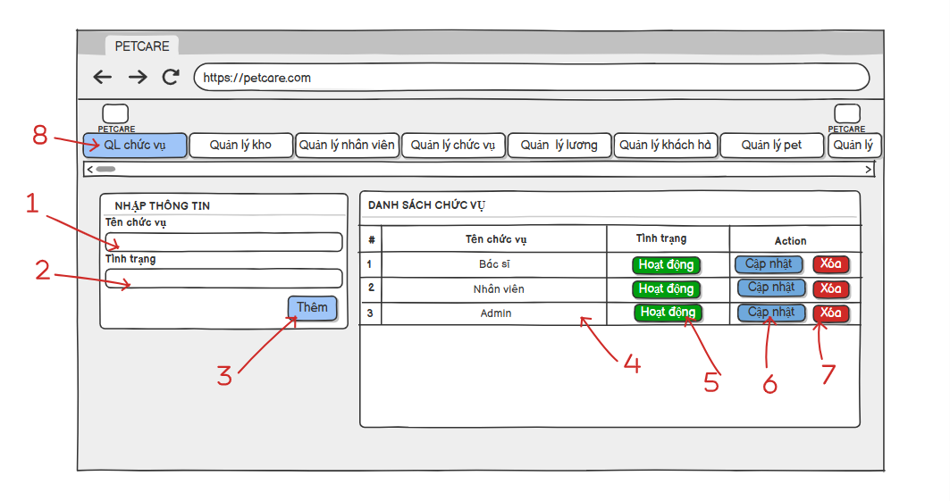
Hình 30. Giao diện Quản lý chức vụ
2.27.2 Đặc điểm chi tiết
Stt | Giao diện | Thể loại | Hành động | Mục đích
1 | “Tên chức vụ | EditText | Nhập | Nhập tên chức vụ của nhân viên
2 | “Tình trạng” | Drop-down | Chọn | Chọn “Hoạt động” hoặc “Nghỉ”
3 | “Thêm mới” | Button | Click | Khi chọn sẽ hiển thị giao diện thêm mới chức vụ
4 | “Dữ liệu” | GridView | Hiển thị | Hiển thị thông tin chức vụ của nhân viên
5 | “Tình trạng” | Button | Click | Tại đây hiển thị tình trạng chức vụ của nhân viên
6 | “Cập nhập” | Button | Click | Khi chọn vào sẽ hiện ra các thông tin cũ và đổi mới nó.
7 | “Xóa” | Button | Click | Khi chọn vào tại mục này sẽ xóa thông tin không cần thiết
8 | “Quản lý chức vụ” | Button | Click | Khi chọn sẽ đi đến trang Quản lý chức vụ

2.28 Quản lý lương
2.28.1 Bản mẫu
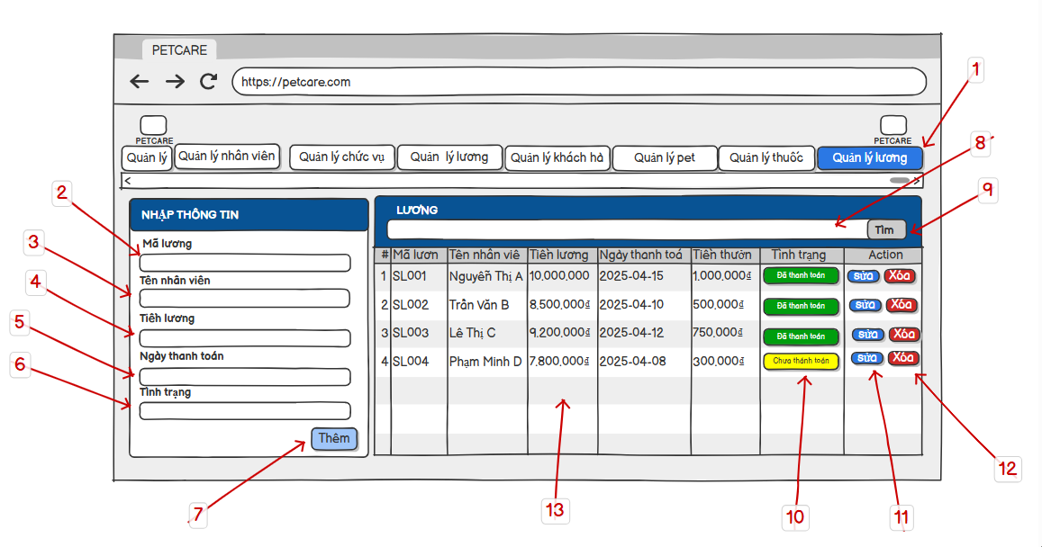
Hình 31. Giao diện Quản lý lương

2.28.2 Đặc điểm chi tiết
Stt | Giao diện | Thể loại | Hành động | Mục đích
1 | “QL Lương | Button | Click | Khi chọn sẽ đi đến trang Quản lý lương
2 | “Mã lương” | EditText | Nhập | Nhập mã lương của nhân viên
3 | “Tên nhân viên” | EditText | Nhập | Nhập mã lương của nhân viên
4 | “Tiền lương” | EditText | Nhập | Nhập mã lương của nhân viên
5 | “Ngày thanh toán” | Date | Nhập | Nhập mã lương của nhân viên
6 | “Tình trạng” | Drop-down | Chọn | Chọn “Đã thanh toán” hoặc “Chưa thanh toán”
7 | “Thêm” | Button | Click | Khi chọn sẽ thêm mới bảng lương cho nhân viên
8 | “Tìm kiếm…” | EditText | Nhập | Khi nhập và nhấn enter, sẽ đi đến trang kết quả tìm kiếm
9 | “Tìm kiếm” | Button | Click | Khi chọn sẽ hiển thị kết quả tìm kiếm
10 | “Đã thanh toán/Chưa thanh toán” | Button | Click | Khi chọn sẽ đổi trạng thái “Đã thanh toán” thành “Chưa thanh toán” và ngược lại
11 | “Sửa” | Button | Click | Khi chọn để sửa thông tin lương
12 | “Xóa” | Button | Click | Khi chọn để xóa bảng lương
13 | “Dữ liệu” | GridView | Hiển thị | Hiển thị thông tin lương của nhân viên

2.29 Đổi mật khẩu
2.29.1 Bản mẫu
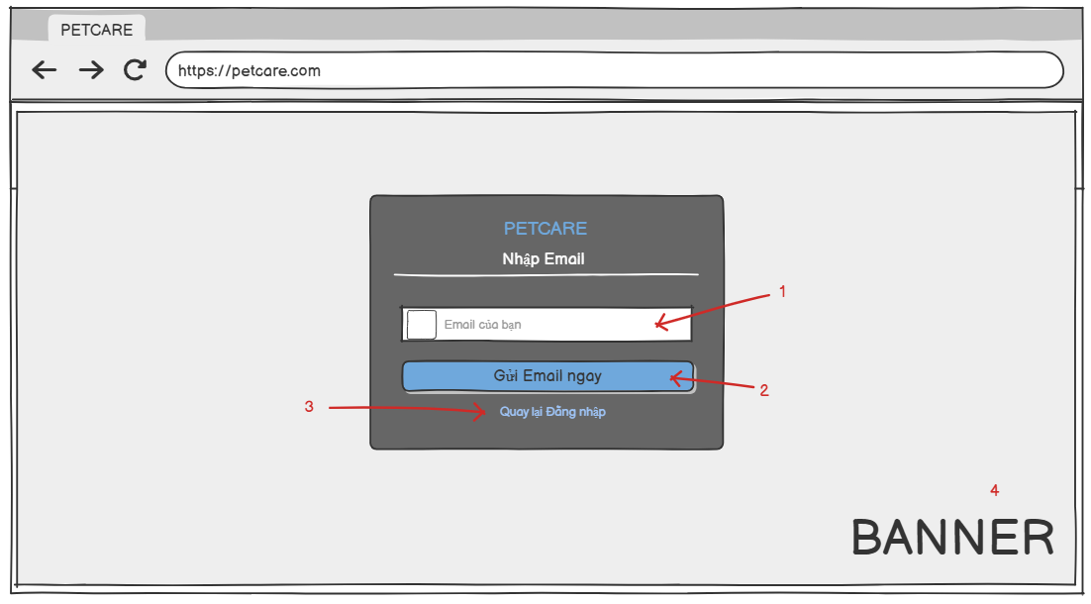
Hình 32. Giao diện đổi mật khẩu
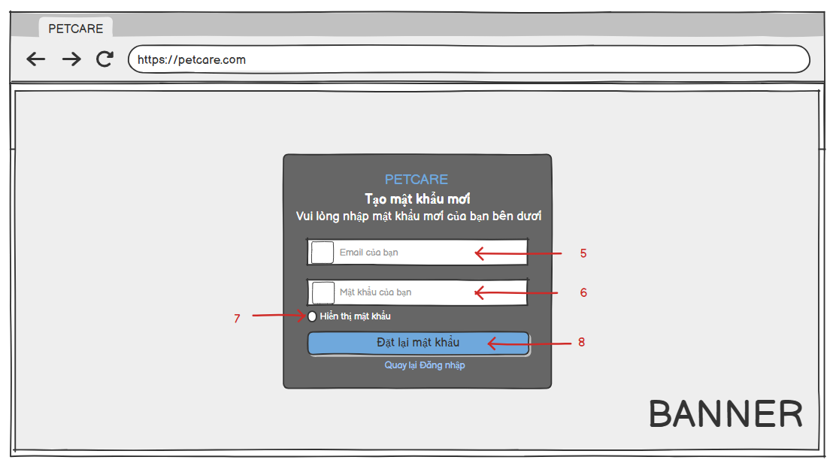
Hình 33. Giao diện tạo mật khẩu mới
2.29.2 Đặc tả chi tiết
Stt | Giao diện | Thể loại | Hành động | Mục đích
1 | “Email của bạn” | EditText | Nhập | Nhập email của tài khoản
2 | “Gửi email ngay” | Button | Click | Khi chọn sẽ gửi link kích hoạt lại tài khoản về Mail
3 | “Quay lại Đăng nhập” | TextView | Click | Khi chọn sẽ quay về trang Đăng nhập
4 | “Banner” | Image | Hiển thị | Hiển thị hình ảnh trong giao diện Đăng nhập
5 | “Email” | EditText | Nhập | Nhập email
6 | “Mật khẩu” | EditText | Nhập | Nhập mật khẩu
7 | “Hiện mật khẩu” | Checkbox | Click | Khi chọn mật khẩu sẽ hiện
8 | “Đổi lại mật khẩu” | Button | Click | Khi chọn sẽ hiển thị đổi mật khẩu mới cho tài khoản

2.30 Đặt lịch
2.30.1 Bản mẫu
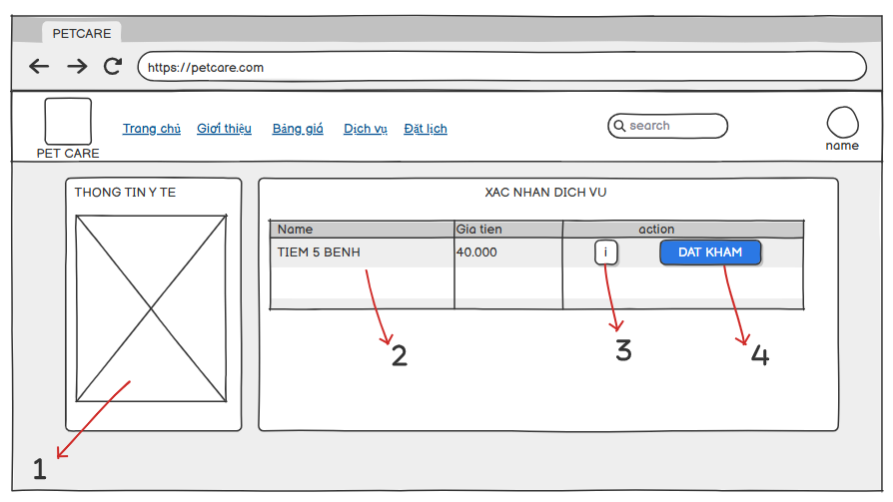
Hình 34. Giao diện Đặt lịch
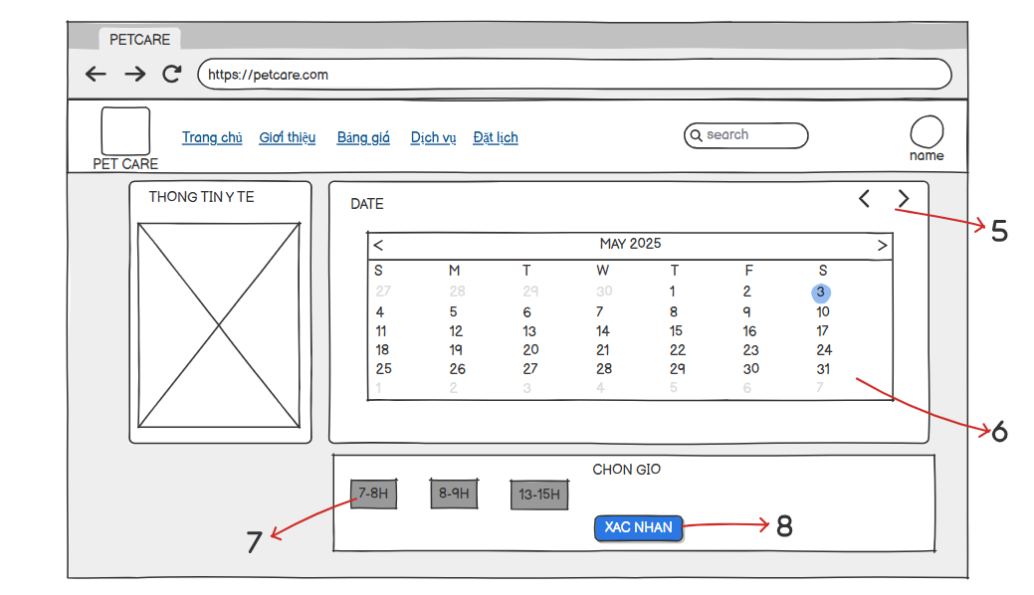
Hình 35. Giao diện Xác nhận đặt lịch

2.30.2 Đặc điểm chi tiết
Stt | Giao diện | Thể loại | Hành động | Mục đích
1 | “Banner” | Image | Hiển thị | Hiển thị thông tin giới thiệu trang dịch vụ
2 | “Dữ liệu” | GridView | Hiển thị | Hiển thị hết thông tin lịch hẹn của khách hàng
3 | “Icon chi tiết” | Icon | Click | Khi chọn sẽ hiển thị chi tiết thông tin đặt lịch
4 | “Đặt khám ngay” | Button | Click | Khi chọn sẽ chuyển sang trang đặt lịch
5 | “Chuyển ngày tháng năm” | Button | Click | Khi chọn sẽ hiển thị hết những ngày tháng năm cụ thể muốn đặt
6 | “Lịch” | Date | Hiển thị | Hiển thị ngày tháng năm muốn đặt
7 | “Giờ” | Button | Click | Chọn giờ muốn đặt
8 | “Xác nhận” | Button | Click | Khi chọn sẽ xác nhận những thông tin đặt trước đó

